


MANUAL DE OPERACIONES
Creditienda – Reporte
Destacados

01 Junio de 2026

Equipo BI

Contenido
1. Introducción 3
1.1. Propósito 3
1.2. Contexto 3
2. Información operativa 3
2.1. Accesos y ubicación 3
2.2. Responsable 3
2.3. Horarios de uso 3
2.4. Usuario final 4
2.5. Tecnologías utilizadas 4
3. Arquitectura 4
3.1. Flujo del activo 4
3.2. Fuentes de datos 4
3.3. Funcionamiento del script 5
Flujo resumido 5
Flujo extendido 5
3.4. Funcionamiento del reporte Excel 5
Diccionario de datos 5
KPIs e insights 9
4. Incidencias y mejoras 9
4.1. Incidencias conocidas 9
4.2. Mejoras 9

Introducción

Propósito
El presente documento sirve como marco de referencia para la guía e interpretación del activo llamado Reporte Destacados asociado a creditienda. Se describe en detalle el uso de dicho activo; arquitectura, ubicación, reglas de negocio, entre otros aspectos relevantes y claves para utilizarlo y entenderlo.

Contexto
El activo Reporte Destacados es un reporte Excel que se genera mediante un script llamado Destacados_integrado.ipynb con ubicación en https://github.com/mlgeleon/Creditienda/blob/main/ReporteDestacados/Destacados_integrado.ipynb y se envía al equipo de comercio de creditienda.
Es un reporte que tiene como objetivo principal mostrar información y monitorear a los artículos que están en la sección de Destacados de creditienda (CrediTienda).

Información operativa

Accesos y ubicación
Para tener acceso al activo es necesario tener acceso al repositorio de creditienda y ubicar la carpeta “ReporteDestacados”, ahí se encuentra el notebook que está en producción llamado “Destacados_integrado.ipynb” https://github.com/mlgeleon/Creditienda/blob/main/ReporteDestacados/Destacados_integrado.ipynb. El resto de archivos diferentes de “Destacados_integrado.ipynb” están en desuso o son antiguos.
La forma de obtener el reporte Excel es ejecutar todo el script y esperar a que el Excel llegue al correo electrónico.
Nota: el script se corre en local y se darán más detalles adelante para ejecutarlo correctamente

Responsable
Jesús Munguía Moreno, Analista BI, Equipo de BI

Horarios de uso
El script se corre a las 10 am de lunes a viernes en condiciones normales. En ocasiones se solicita correrlo en un horario diferente o dos veces por día, pero es poco usual.

Usuario final
Equipo comercial de creditienda

Tecnologías utilizadas
Python, Excel

Arquitectura

Flujo del activo
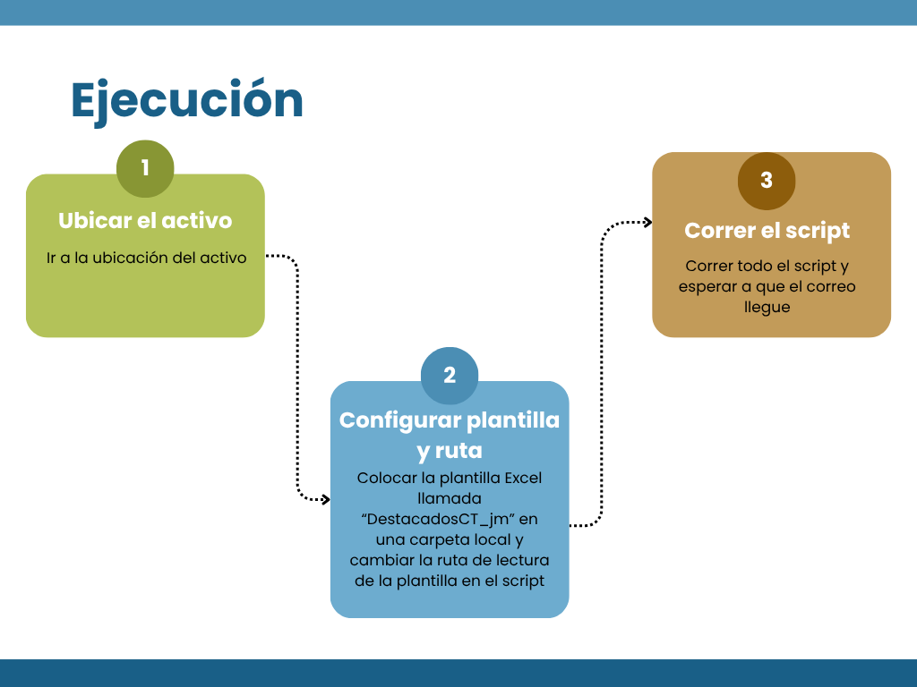

Fuentes de datos
Se describen las fuentes de datos que utiliza el reporte:
- APIs de creditienda
- Catálogo de productos de MLG
- Archivo sellers.py
Nota: El archivo llamado sellers.py está en la ruta principal de creditienda, no dentro de la carpeta ReporteDestacados ya que hay otros reportes que consumen sellers.py

Funcionamiento del script

Flujo resumido
- Extraer información de productos de múltiples categorías desde APIs de Creditienda.
- Identificar qué productos pertenecen a MLG; Venta Directa o Marketplace contrastándolo con el catálogo de productos de MLG.
- Calcula un resumen de vendedores destacados de creditienda.
- Generar un reporte Excel basado en una plantilla corporativa.
- Enviar el reporte por correo electrónico a una lista de destinatarios.

Flujo extendido
El script está documentado dejando comentarios sobre su funcionamiento y lógica, consultar el script en la ubicación correspondiente.

Funcionamiento del reporte Excel

Diccionario de datos
Hoja Resumen:
Esta hoja forma parte de la plantilla y no la genera el script
Significado de la tabla: Nos muestra la cantidad y porcentaje de productos que hay en Creditienda por categoría según una cantidad considerada por cada categoría (columna DESCARGADO)
Campo | Significado | Categorías
CATEGORÍA | Categorías y subcategorías disponibles en creditienda. | Texto
DESCARGADO | Muestra tomada de los promeros N artículos de la correspondiente categoría de creditienda. Por ejemplo, de los 100 primeros productos que están en la categoría destcados en creditienda, cuántos son de MLG y MKP | Numérico
MLG | Cantidad de productos en la sección de destacados para MLG (venta directa) | Numérico
MKP | Cantidad de productos en la sección de destacados para MKP | Numérico
%VD | Porcentaje de productos de MLG en la sección de destacados en creditienda respecto al valor descargado (por ejemplo, respecto a los primeros 100) | Decimal (0-1)
%MKP | Porcentaje de productos de MKP en la sección de destacados en creditienda respecto al valor descargado (por ejemplo, respecto a los primeros 100) | Decimal (0-1)
TOTAL | Indicador total de participación de MLG y MKP en la sección de destacados de creditienda | Decimal (0-1)

Hoja DistribucionDestacados:
Esta hoja forma parte de la plantilla y no la genera el script.
Significado de la tabla: Nos muestra la distribución de artículos por vendedor en la sección de destacados de creditienda; cuántos artículos publicados tiene cada vendedor en la sección de destacados de creditienda.
Campo | Significado | Categorías
VENDEDOR | Nombre o identificador del vendedor/proveedor | Texto
CANTIDAD | Número de productos publicados en la sección de destacados asignados al vendedor correspondiente | Numérico

Hoja DATA
Esta hoja la genera el script de Python
Significado de la tabla: Trae información de los productos publicados en creditienda.
Campo | Significado | Categorías
Nombre | Nombre completo del producto | Texto
PrecioCT | Precio del producto en CT | Numérico (moneda)
urlImagenMiniatura | URL de la imagen del producto | URL
Categoria | Categoría de creditienda a la que pertenece el producto | Texto
MLG | Indica con 1 si pertenece a MLG y 0 en caso contrario | Binario (0/1)
VENTA DIRECTA | Indica con 1 si pertenece a Venta Directa y null en caso contrario | 1 o null
MKP | Indica con 1 si pertenece a MKP y null en caso contrario | 1 o null
VENDEDOR | Nombre del proveedor/vendedor en creditienda | Texto
Hoja DestacadosXvendedor
Esta hoja la genera el script de Python
Significado de la tabla: Trae información de los primeros 100 productos publicados en creditienda.
Campo | Significado | Categorías
ARTÍCULO | Nombre del producto | Texto
PROVEEDOR | URL de la imagen del producto | URL
URL_IMAGEN | Identificador o código del proveedor/vendedor | Texto

KPIs e insights
Hoja Resumen:
- Cuando las principales 5 categorías bajan de visibilidad ya que significa que se tiene poca visibilidad en la respectiva sección de creditienda
Hoja DistribucionDestacados
- Mostrar la los registros hasta donde aparezca el primer cero
Hoja DATA
- Por definir
Hoja DestacadosXvendedor
- Por definir

Incidencias y mejoras

Incidencias conocidas
A la fecha junio 2026, no se han presentado incidencias con el activo, sin embargo, en ocasiones se solicita ejecutar el reporte 2 o más veces por día. El horario común de ejecución es a las 10 am.

Mejoras
Se enlistan las posibles mejoras:
- En la hoja resumen, se puede dar un histórico de la variación por categoría para MLG y MKP.
- La Alerta de la bajada o subida de visibles en la hoja Resumen se puede integrar al reporte de Alertas
- Similar al punto 2, se puede integrar la hoja DistribucionDestacados al reporte Alertas
- La hoja DATA tiene oportunidades en cuanto a ingeniería de datos. Además de encontrar alertas o KPIs relevantes.

